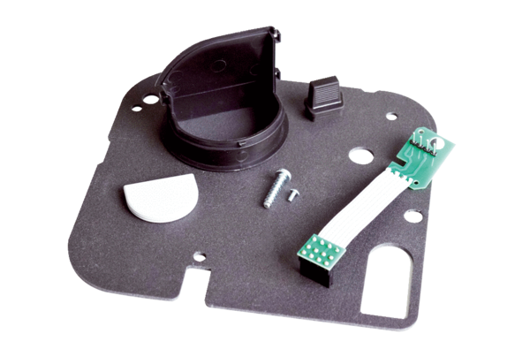Replacement Kit ER-RPKCsomagolási egység: 1 szettVálaszték: B
Termékszám: 0093.1563Gyártó: MAICO

